TAREA DE LENGUAJE TERCEROS AÑOS
SEMANA 5 DEL 27 AL 30 DE ABRIL.

Nombre:
Curso: Fecha:
OA: Escribir afiches, para lograr diferentes propósitos: usando un formato adecuado; transmitiendo el mensaje con claridad.

A continuación, te invitamos a reflexionar acerca de lo avanzado hasta ahora en la Unidad, para ello, abre el libro en la página 38 y completa:
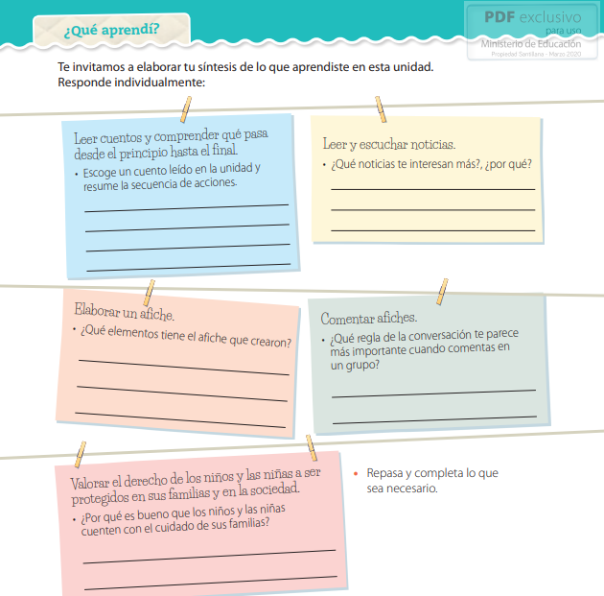
En estos recuadros debes poner en práctica lo aprendido puntualmente respecto a los afiches y repasar los derechos del niño y la niña dados en la guía para poder opinar.
Escribe qué tipo de noticias te interesan y por qué
Cómo no estuvimos juntos para poder compartir, esta pregunta se salta hasta que nos veamos nuevamente.
Se espera que puedas decir si puedes leer cuentos hasta el final, reconociendo la secuencia de sus acciones, como no estoy para guiarte allí, no te preocupes por completar con algo particular de un cuento, sólo escribe si sientes que lo lograste o no.

Antes de finalizar, revisa por última vez tu afiche y busca si cumple con los puntos de la página 36, si cumple con todo, tu Tarea de esta semana está perfecta

